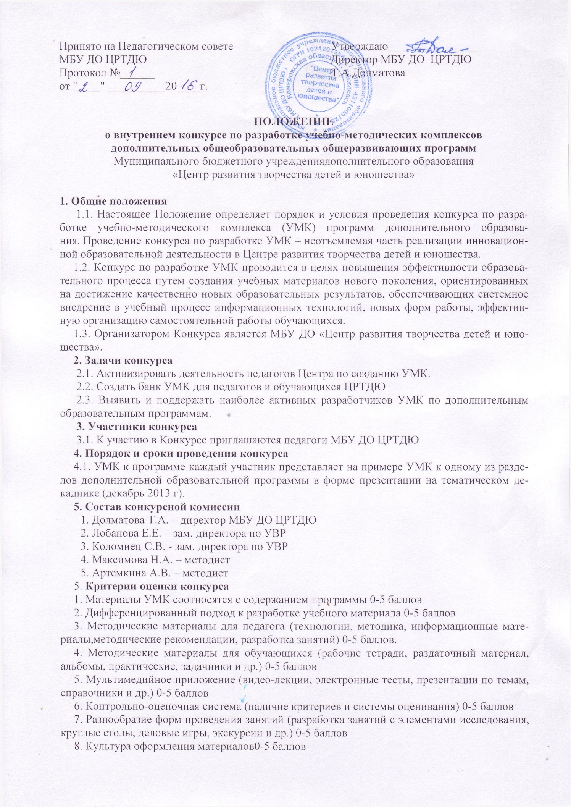
Принято на Педагогическом совете Утверждаю________________
МБУ ДО ЦРТДЮ Директор МБУ ДО ЦРТДЮ
Протокол №______ Т.А.Долматова
от "____" __________20____г.

ПОЛОЖЕНИЕ
о внутреннем конкурсе по разработке учебно-методических комплексов
дополнительных образовательных программ
Муниципального бюджетного учреждения дополнительного образования
«Центр развития творчества детей и юношества»
1. Общие положения
1.1. Настоящее Положение определяет порядок и условия проведения конкурса по разработке учебно-методического комплекса (УМК) программ дополнительного образования. Проведение конкурса по разработке УМК – неотъемлемая часть реализации инновационной образовательной деятельности в Центре развития творчества детей и юношества.
1.2. Конкурс по разработке УМК проводится в целях повышения эффективности образовательного процесса путем создания учебных материалов нового поколения, ориентированных на достижение качественно новых образовательных результатов, обеспечивающих системное внедрение в учебный процесс информационных технологий, новых форм работы, эффективную организацию самостоятельной работы обучающихся.
1.3. Организатором Конкурса является МБУ ДО «Центр развития творчества детей и юношества».
2. Задачи конкурса
2.1. Активизировать деятельность педагогов Центра по созданию УМК.
2.2. Создать банк УМК для педагогов и обучающихся ЦРТДЮ
2.3. Выявить и поддержать наиболее активных разработчиков УМК по дополнительным образовательным программам.
3. Участники конкурса
3.1. К участию в Конкурсе приглашаются педагоги МБУ ДО ЦРТДЮ
4. Порядок и сроки проведения конкурса
4.1. УМК к программе каждый участник представляет на примере УМК к одному из разделов дополнительной образовательной программы в форме презентации на тематическом декаднике (декабрь 2013 г).
5. Состав конкурсной комиссии
1. Долматова Т.А. – директор МБУ ДО ЦРТДЮ
2. Лобанова Е.Е. – зам. директора по УВР
3. Коломиец С.В. - зам. директора по УВР
4. Максимова Н. А. – методист
5. Артемкина А.В. – методист
5. Критерии оценки конкурса
1. Материалы УМК соотносятся с содержанием программы 0-5 баллов
2. Дифференцированный подход к разработке учебного материала 0-5 баллов
3. Методические материалы для педагога (технологии, методика, информационные материалы, методические рекомендации, разработка занятий) 0-5 баллов.
4. Методические материалы для обучающихся (рабочие тетради, раздаточный материал, альбомы, практические, задачники и др.) 0-5 баллов
5. Мультимедийное приложение (видео-лекции, электронные тесты, презентации по темам, справочники и др.) 0-5 баллов
6. Контрольно-оценочная система (наличие критериев и системы оценивания) 0-5 баллов
7. Разнообразие форм проведения занятий (разработка занятий с элементами исследования, круглые столы, деловые игры, экскурсии и др.) 0-5 баллов
8. Культура оформления материалов 0-5 баллов

Критерии оценки конкурса

№ | ФИО педагога | Материалы УМК соотносятся с содержанием программы | Дифференцированный подход к разработке учебного материала | Методические материалы для педагога  (технологии, методика, информационные материалы, методические рекомендации, разработка занятий) | Методические материалы для обучающихся (рабочие тетради, раздаточный материал, альбомы, практические, задачники и др.) | Мультимедийное приложение | Контрольно-оценочная система (наличие критериев и системы оценивания) | Разнообразие форм проведения занятий (разработка занятий с элементами исследования, круглые столы, деловые игры, экскурсии и др.) | Культура оформления материалов | Всего
1.
2.
3.
4.
5.
6.
7.

Оценка критерия от 0 до 5 баллов

